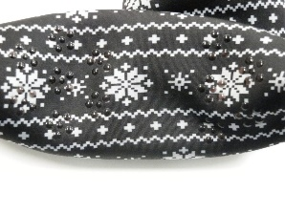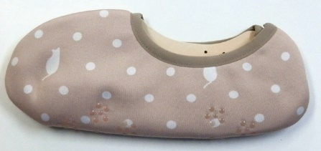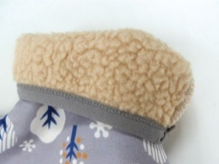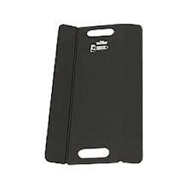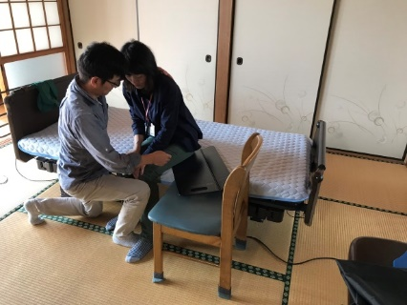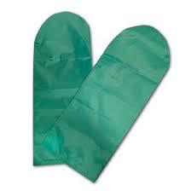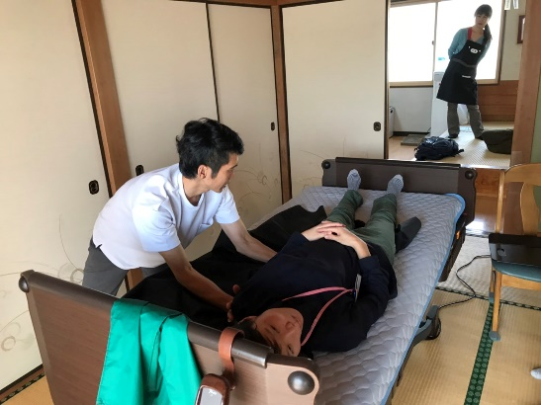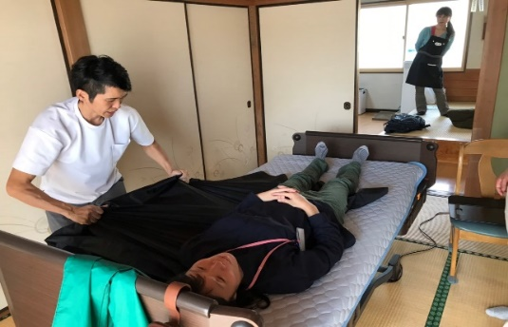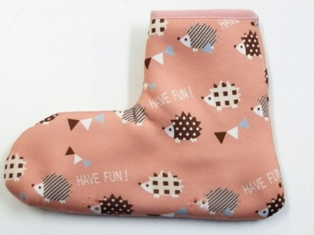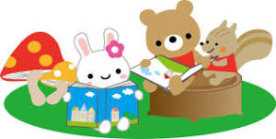

起き上がり、移乗をするという動作にスライディングシートや移乗ボードなど活用できる用具を、身体の仕組みを理解して、介護者の身体の使い方や向き・立ち位置ひとつで介護の負担がグッと変わることがわかりました。介護される側とする側の笑顔を引き出せるような介護が浸透していけばと思います…お尋ねや研修会ご希望の方はお気軽にご相談下さい。

●すべり止め付き

雪柄

***￥340(税込)***

ねこドット柄

カバー

北欧森柄

●ボア仕様

ぽかぽかあったかい裏ボア起毛仕様のソックスです。

***￥465(税込)***

～NPO法人みらいけあ　小林 智和　さん　講師のもと～

抱えない介護**をモットーに介護技術の勉強会を行っております。**

冷えは「万病のもと」と言われます。身体が冷えると血液循環の悪化や

老廃物を蓄積しやすくなります。身体の芯から温めて健康に過ごしましょう。

はりねずみ柄

*SOON*

*冬はそこまでやってきています！*

暑さも和らぎ秋風が心地よい季節になりました。

同時に冬のにおいも感じられます、体調を崩さないように気を付けましょう。

■**カラーは４色(カバーとクルーどちらも)**

ねこドット柄ベージュ・雪柄黒

はりねずみ柄ピンク・北欧森柄紺

あったかソックスぽかぽかカバー＆ぽかぽかクルー

クルー

**■サイズ／23～25㎝　■素材／ポリエステル100％**

平成30年11月

お日さま便り

**サンステップ　瀬高店　 0944-62-5562　　　　みやま市瀬高町下庄697番地の１**

**大牟田店　0944-54-3350　　　　大牟田市不知火町一丁目５－４**